***Sequence Diagrams v1.0***

***Find My Drugs***

***ΣΥΝΘΕΣΗ ΟΜΑΔΑΣ:***

* ΜΙΧΟΠΟΥΛΟΣ ΓΙΩΡΓΟΣ ΑΜ 1070917 Δ΄ΕΤΟΣ ΣΠΟΥΔΩΝ
* ΜΠΟΛΑΝΟ ΑΓΓΕΛΟΣ ΑΜ 1070734 Δ΄ΕΤΟΣ ΣΠΟΥΔΩΝ
* ΖΑΦΕΙΡΑΤΟΣ ΠΑΝΑΓΙΩΤΗΣ ΑΜ 1054389 ΕΠΙ ΔΙΠΛΩΜΑΤΙ
* ΠΝΕΥΜΑΤΙΚΟΣ ΜΙΧΑΗΛ ΑΜ 1054343 ΕΠΙ ΔΙΠΛΩΜΑΤΙ

**Sequence Diagram Contact**

**Eπιμέλεια: Mιχόπουλος Γεώργιος**

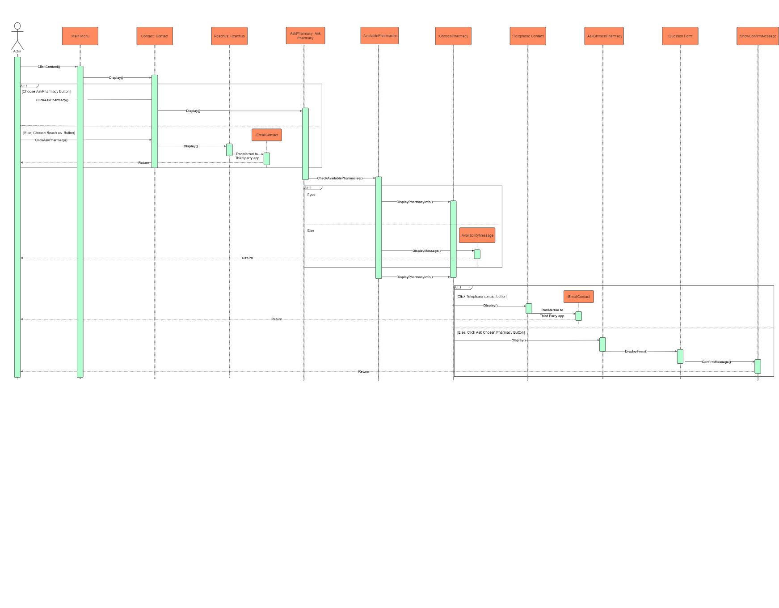

**Sequence Diagram Service**

**Eπιμέλεια: Mιχόπουλος Γεώργιος**

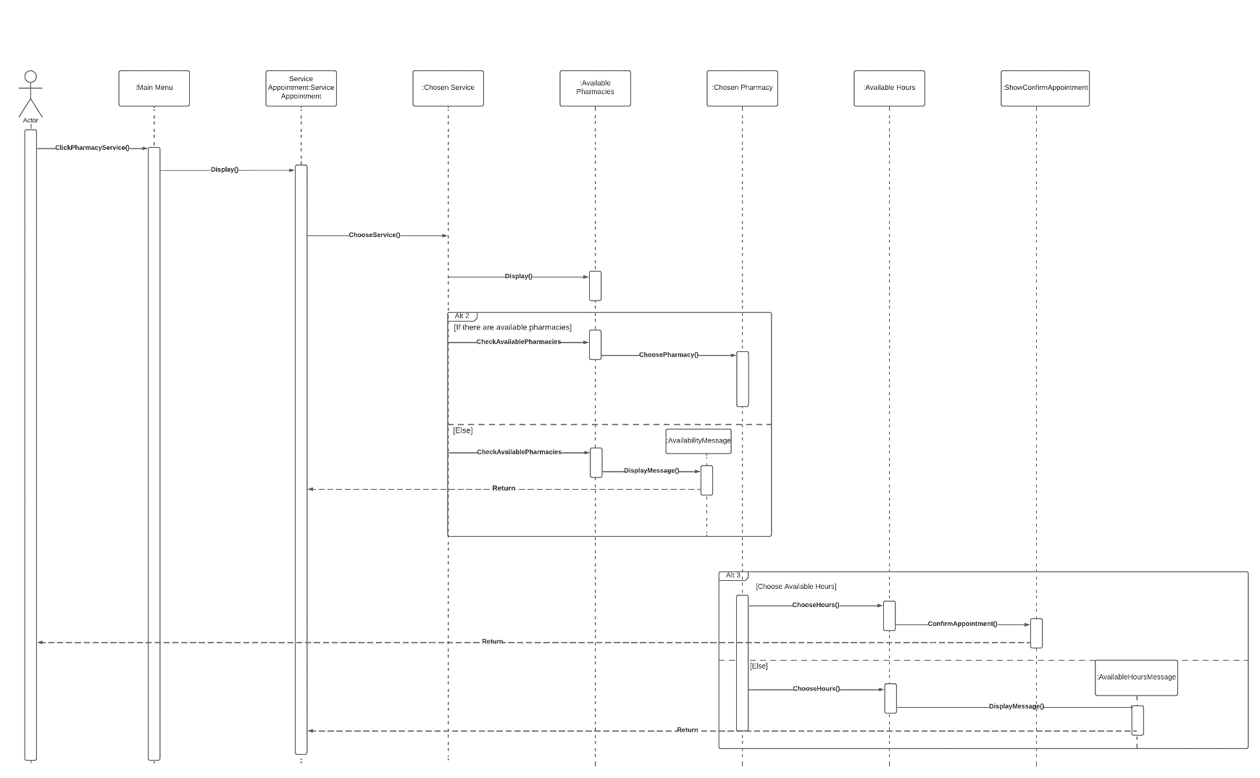

**Sequence Diagram Information Seminar**

**Eπιμέλεια: Zαφειράτος Παναγιώτης**

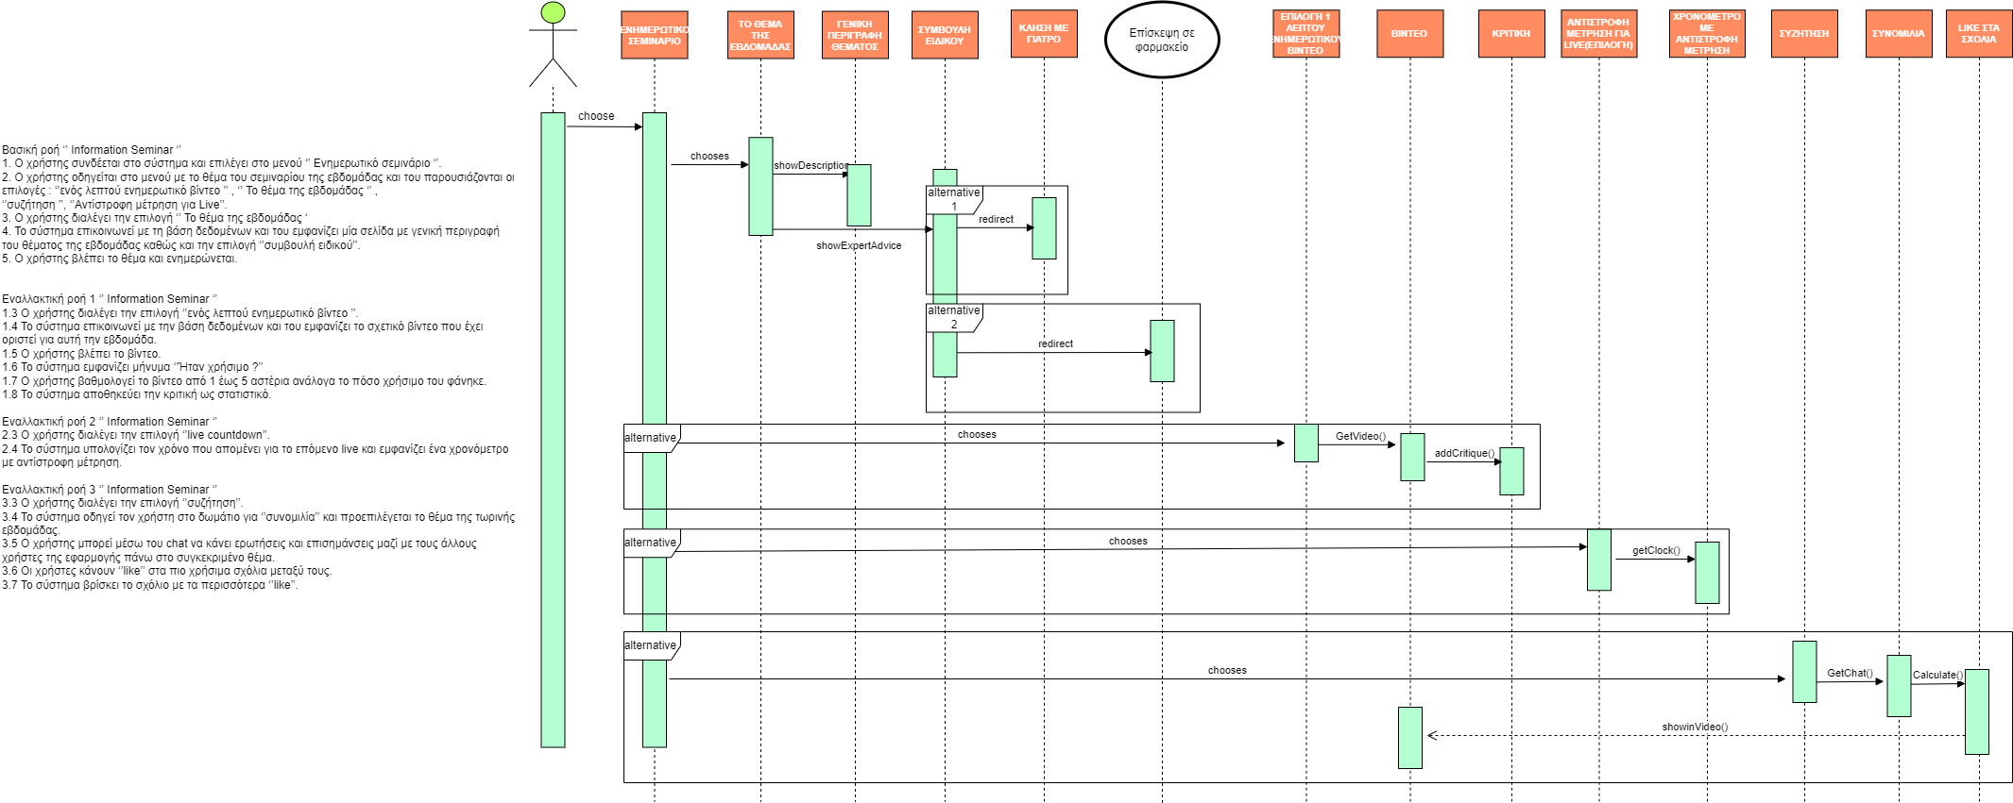

**Sequence Diagram Medicine Processing**

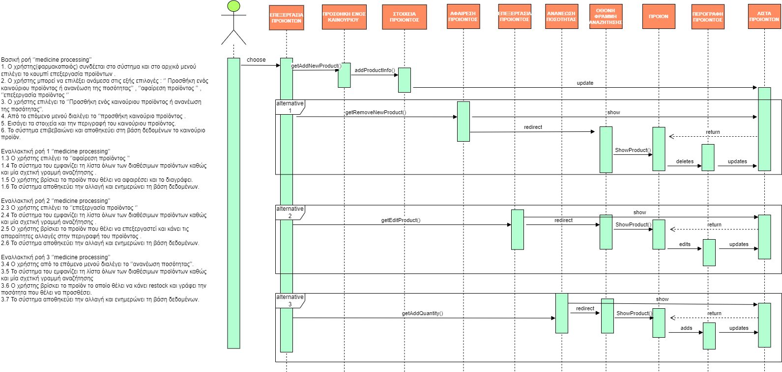**Eπιμέλεια: Zαφειράτος Παναγιώτης**

**Sequence Diagram Drug Search**

**Eπιμέλεια: Mπολάνο Άγγελος**

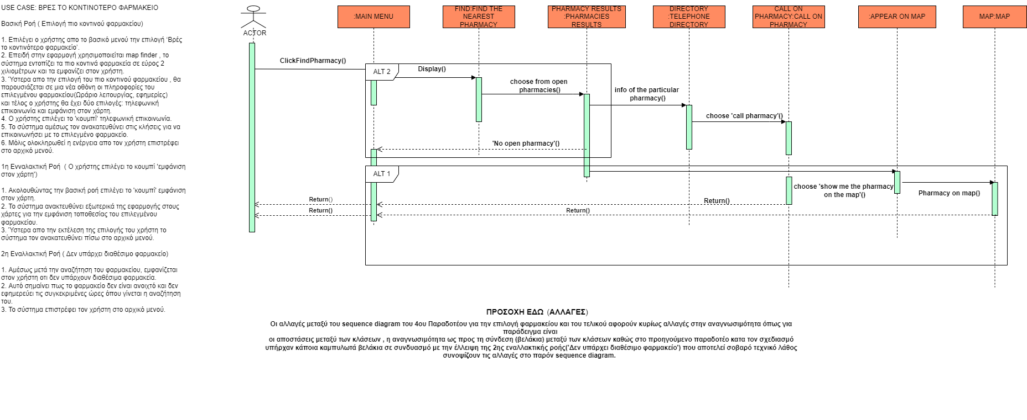

**Sequence Diagram Pharmacy Search**

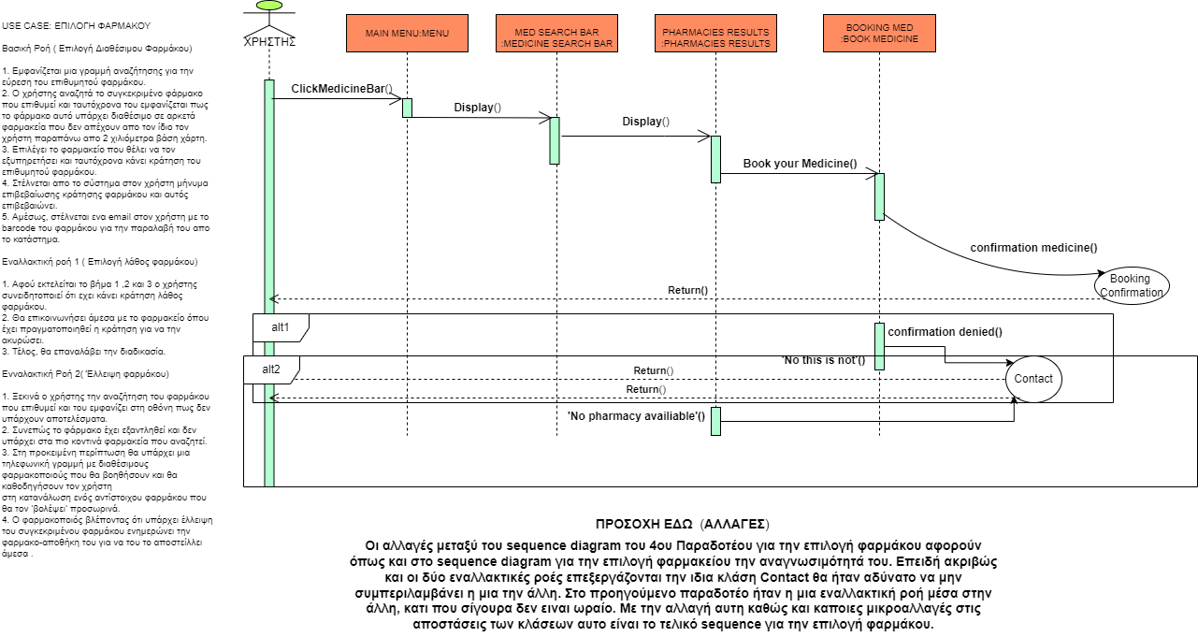**Eπιμέλεια: Mπολάνο Άγγελος**

**Sequence Diagram MedReminder**

**Eπιμέλεια: Πνευματικός Μιχαήλ**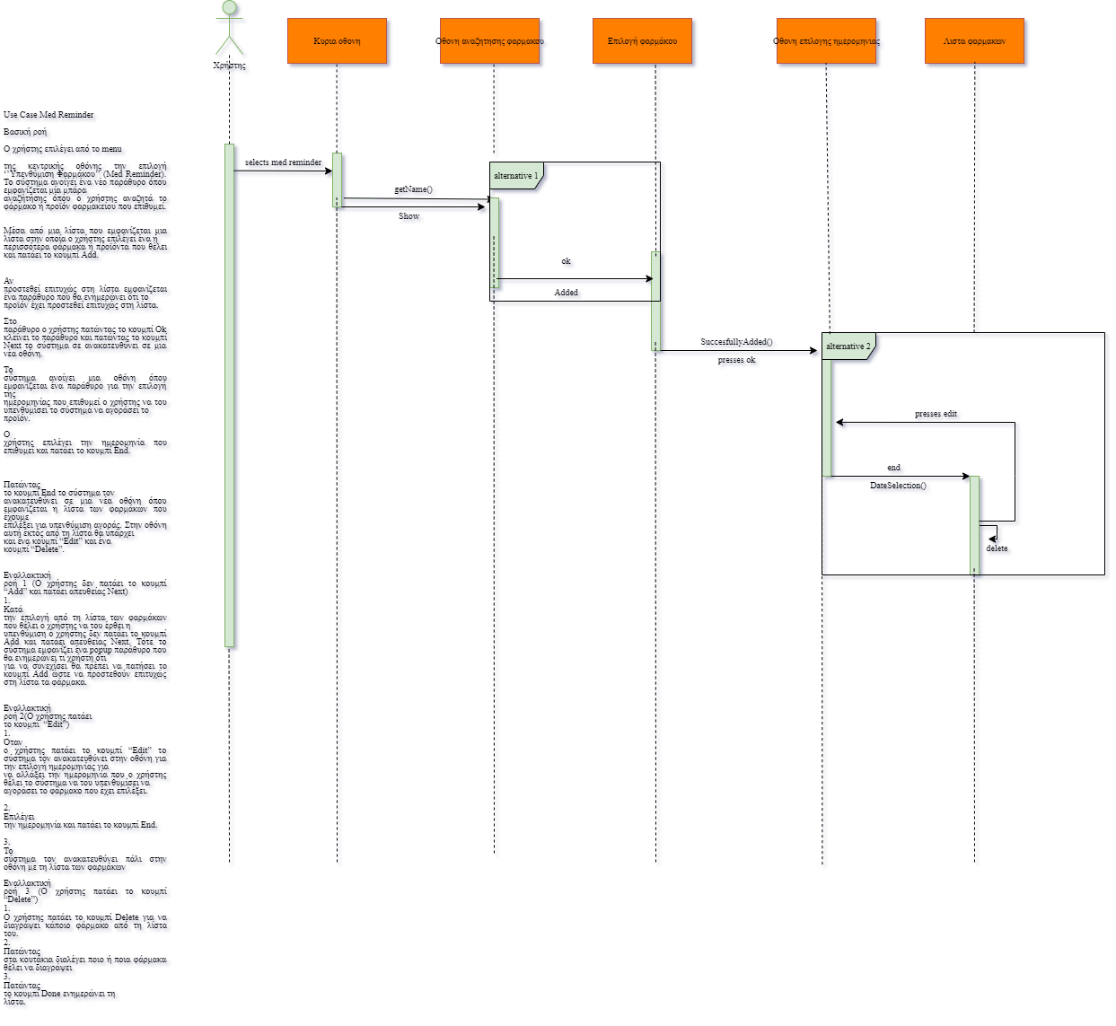

**Sequence Diagram Βοοking Confirmation**

**Eπιμέλεια: Πνευματικός Μιχαήλ**

